1_SJ_PL1_Jackova
1.Prečítaj text a zakrúžkuj písmenko Ľ, ľ
Plavím sa na ľadoborci.
To je veľmi silná loď.
Rozbíja ľad na mori.
Z vody vykúkajú veľké ľadové medvede.
Sme ako v ľadovom kráľovstve.
2.Prepíš slabiky písaným písmom
ľa...........................................................................................................................
ľo............................................................................................................................
ľu............................................................................................................................
li..............................................................................................................................
le.............................................................................................................................
3.Napíš, čo je na obrázku
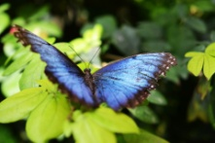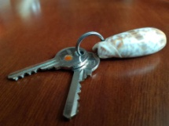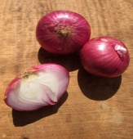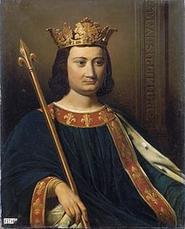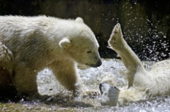

________________________________________________________________
4.Usporiadaj rozhádzané slabiky a napíš správne slovo
ka - Ľub ................................... ľa – bu – ci .................................
ľa – maš ................................. . týľ – mo ......................................
ko – Paľ .................................. da – Ľu ........................................
ľa – jed ................................... tu – ľa – ška ................................

